## Jamoat television antennalarni o`rnatishda texnika xavfsizligi qoidalari

Antennalar haqidagi ma’lumotlarni shakllantirish va qoidalari bilan tanishtrish. Jamoat televizion antennalarini o`rnatishni takomillashtirish.

### Nazariy qism

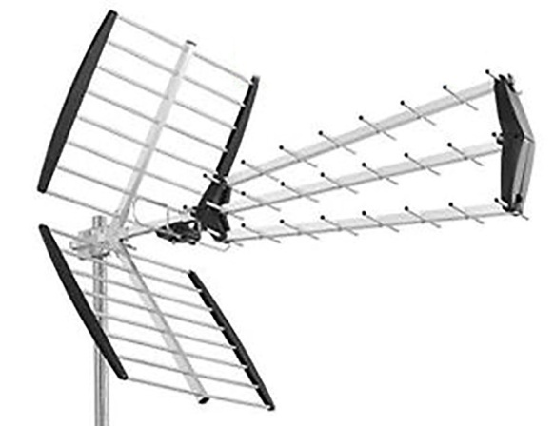 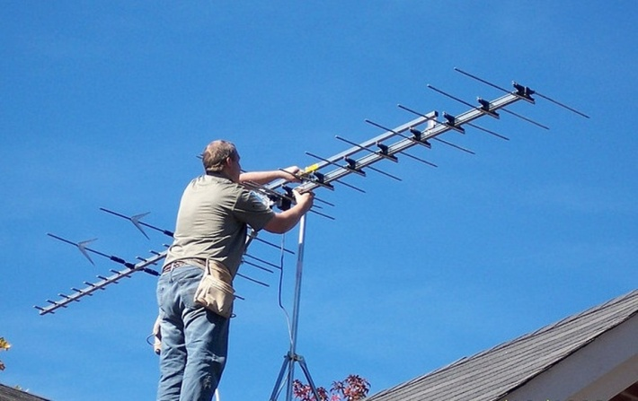

46 – rasm. Antenna 47 – rasm antennalarni tomga o`rnatish

Antenna televizorlarga signal qabul qilib uni uzatishga xizmat qiladi. Signalni tarqatuvchi shahar qishloq viloyat va hokazolardan qabul qilib uni uzatadi.

Televizor antennasi teleskopik metall rodlarning ("quyon quloqlari") juft juftligini anglatardi va ularni aqlli joylashishni talab qilish, ehtimol kichik alyuminiy folga va ba'zan bir necha taleptual raqs harakatlari bilan ishlashga o'rgatardi. Qiziqarli! Bugun SlingTV, PlayStation Vue, YouTube va boshqa ko'plab xizmatlar orqali televizor, telefon va planshetlarda internet orqali video olishimiz mumkin. Va zamonaviy texnologiyalar ham 21-asrga antennalarga ega bo'ldi; Bugungi kunda eng keng tarqalgan turlar robot quyonning nogirlaridan ko'ra qog'oz varagiga o'xshaydi va ba'zilari to'g'ri qurilgan kichik USB quvvat kuchaytirgichlar bilan birga keladi. Demak, antennani tanlash va uni o'rnatish bu zamonaviylashtirishdan ham foyda keltiradigan jarayondir. Ha, biz ham shunday deb o'yladik

Televizor antennasi teleskopik metall rodlarning ("quyon quloqlari") juft juftligini anglatardi va ularni aqlli joylashishni talab qilish, ehtimol kichik alyuminiy folga va ba'zan bir necha taleptual raqs harakatlari bilan ishlashga o'rgatardi. Qiziqarli! Bugun SlingTV, PlayStation Vue, YouTube va boshqa ko'plab xizmatlar orqali televizor, telefon va planshetlarda internet orqali video olishimiz mumkin. Va zamonaviy texnologiyalar ham 21-asrga antennalarga ega bo'ldi; Bugungi kunda eng keng tarqalgan turlar robot quyonning nogirlaridan ko'ra qog'oz varagiga o'xshaydi va ba'zilari to'g'ri qurilgan kichik USB quvvat kuchaytirgichlar bilan birga keladi. Demak, antennani tanlash va uni o'rnatish bu zamonaviylashtirishdan ham foyda keltiradigan jarayondir. Ha, biz ham shunday deb o'yladik Antennalarni o`rnatishda texnika xavfsizligi qoidalariga rioya qilish talab etiladi. Antennalarni tabiiy ofatlar ta’sirida shikast yetmasligi muhimdir, bu nafaqat qurilmaning o`ziga balki tashqi omillarga ham ta’sir etishi mumkin. Masalan uydagi kichkina antenna 15 metr balandlikka ko`tarilgan bo`lsa kuchli shomol ta’sirida yiqilib ketishi kimgadir yoki nimagadir zarar yetkazishi mumkin.

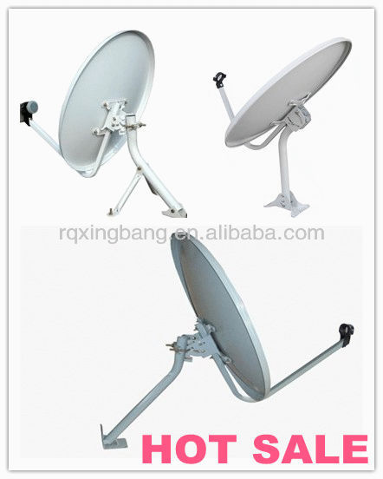 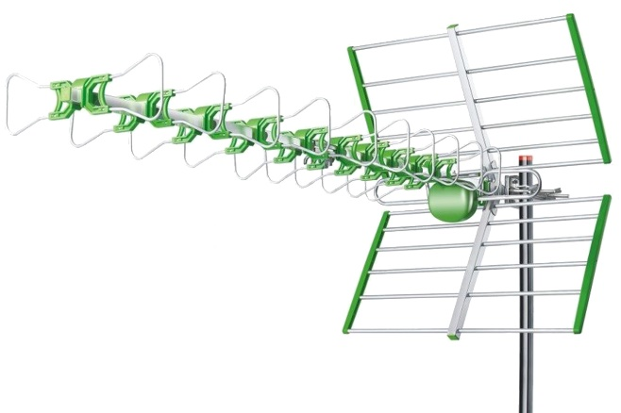

48 – rasm. Antennalarning korinishi

Agar televizoringiz yaxshi va sifatli dasturlarni ko`rsatishini istasangiz, antennani ko'tarishingiz kerak bo'ladi, ya'ni ustunni, ustunni o'rnatishni va uzun koax kabelini sotib olishni va ba'zi bir toqqa chiqishni talab qilishni anglatadi. Antennani o'rnatish qanchalik baland bo'lsa sizning vaziyatingizga bog'liq bo'ladi. Antennalarga ega bo'lgan boshqa odamlarni ko'rasizmi? Ehtimol, yuqoriga ko'tarishingiz kerak. Ushbu senariylarda Mohu Sky 60 bilan omadga ega bo'ldik, ammo siz bu antologning 80 mili antennasini, shuningdek, uchta televizorni (mavjud simi taqsimlash tizimiga bog'lash orqali) .

### Amaliy mashg`ulot

Topshiriq Antennalarning turlari va o`rnatish usullari

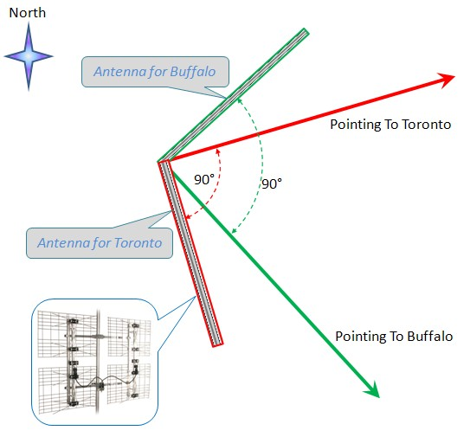 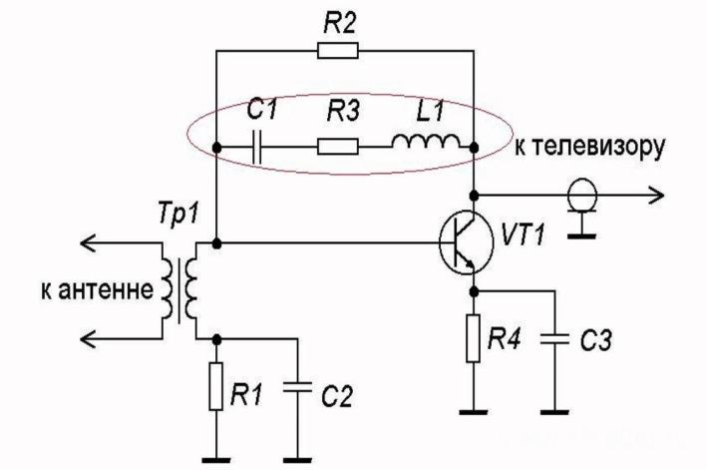

49 – rasm. Topshiriqni javobi 50 – rasm ulanish sxemasi